Søndag 30. januar inviterer NPK/Trøndelag ved Rekruteringsgruppa til aktivitetsdag!
Dagen starter med snørekjøring til Norges Geografiske Midtpunkt, ca. 10km, oppmøte ved Krokbekken kl 10. Vegen er merket fra Steinkjer, bare følg merkinga til Norges Geografiske Midtpunkt, det er Ogndalsvegen fra Steinkjer og helt fram. Det er ca. 40 minutt å kjøre fra Steinkjer sentrum til Krokbekken. Scooterspor/løype hele vegen. Ved Midtpunktet er det stor Gapahuk med sitteplasser, bålplass og svært mye bjørkeved. Her vil vi sitte og grille og ta litt pointerprat! To administratorer leder snørekjøringa, husk mat/drikke/grillmat til bålet. Parkeringsavgift med Vipps.
De som ikke vil snørekjøre ønskes velkommen til å trene hundene i skog/myrterreng. Her finnes både ryper og skogsfugl. Stedet vi trener er ca. halvtimes kjøring fra Steinkjer sentrum, samme veg som til Midtpunktet. Geir og Lars M leder samlinga. Vi slipper hundene ved bilen, oppmøte kl 10! Vi tar med startrevolvere og apportryper som kan benyttes ved behov. Det planlegges med STORT bål og grilling, husk derfor mat/drikke/grillmat. Små partier, mye trening!
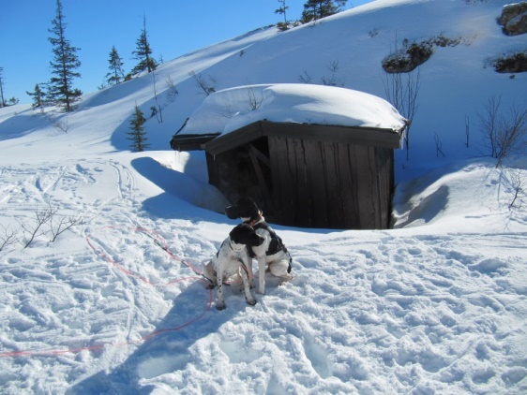 Så til avslutningen på denne trivelige søndagen!
Vi møtes på Steinkjer Kulturkafe, Hegdahlgården, Kristoffer Uppdals gate 3 kl 17!
Her starter vi med foredrag av Royal Canin ved Eirin Helland Pedersen. Gode råd, informasjon og forprøver. Eirin kommer fra Oslo for å prate med oss. Det er mulig Eirin er litt stiv og støl, hun har for første gang snørekjørt med pointer - helt til Midtpunktet! Men vi kan love at hun stiller med nyføna hår, pointerne løper noe så jævlig!
Liten pause før vi tar et nytt foredrag. I pausen serveres ei kraftfull kjøttsuppe, dagens middag! Drikke kjøper dere selv. Men det er tilgang på kaffe hele kvelden.
Så starter foredrag nummer to! Monica Holberg og Magnus Hestegrei, disse to er samboere, kjøpte sin første fuglehund, en pointer forrige år, medlemmer av Rekruteringsgruppa. De vil holde et foredrag om sin reise som førstegangseiere og jegere. Magnus er artist på heltid og har i samarbeid med Jegerpodden laget serien `Ta med deg en` som viser en førstegangsjegers vei inn i jaktmiljøet. Gjennom serien får han ta del i erfarne jegeres jakt, på en ekte og jordnær måte. Til våren er han aktuell med serien `Jegertoner`, en ny serie i samarbeide med Jegerpodden og Svein Jæger Hansen. Samboerne vil dele sine erfaringer som førstegangs hundeeiere, krydret med musikalske innslag. Foredraget til Monica og Magnus tror vi vil bli meget interessant! Ispedd solide musikalske innspill fra Magnus!
Det koster å leie en kafe og servere mat – inngang kr 200,- pr person. Betalinga skjer med Vipps til `Dørvakta` Det er godkjent med dagens skiantrekk selvsagt, bare å ta med et par innesko.
På grunn av Corona, middag og plasser i kafeen må vi ha bindende påmelding til Terje Bjugan, mobil 41557163 eller mail; tebjugan@online innen tirsdag 25. januar. Meld dere på hvilke aktivitet(er) du vil være med på, vi håper dere deltar på minst to aktiviteter!
Vi vil følge gjeldende bestemmelser når det gjelder Coronarestriksjoner, men innen 30. januar har regjeringa vurdert situasjonen to ganger, så vi håper på mer normale tilstander i slutten av januar!
Håper dette er interessant – Velkommen alle sammen!!

